Полный текст статьи 6 – 8 страниц

УДК 004.ххх

!!! 004 – обязательный показатель;

ххх - выбираются самостоятельно согласно выбранной тематике по рубрификатору онлайн или в библиотеке !!

СТРУКТУРНО-ПЕТРОХИМИЧЕСКИЕ ИССЛЕДОВАНИЯ НЕФТЯНЫХ КОЛЛЕКТОРОВ В ЗОНЕ СОЛЕОТЛОЖЕНИЯ НЕФТЯНОГО РАЙОНА

STRUCTURAL AND PETROCHEMICAL INVESTIGATIONS ON OIL-RESERVOIR ROCKS WITHIN THE SALT SCALING ZONE OIL REGION

Иванов А.М., Сидоров К.С.,
ООО «РН-Пурнефтегаз», г. Тюмень, Российская Федерация
ФГБОУ ВО «Уфимский государственный нефтяной технический университет»,
г. Уфа, Российская Федерация
A.М. Ivanov, K.S. Sydorow,
Ltd. “RN-Purneftegas”, Tyumen, Russian Federation
FSBEI НЕ “Ufa state petroleum technological university”, Ufa, Russian Federation

e-mail: kafedraYGL@yandex.ru

Аннотация. (не менее 150 слов) На основе промысловых и петрохимических исследований нефтяных коллекторов Восточно-Янгтинской площади Губкинского нефтяного района АНАО установлено влияние минеральных компонентов, их цемента и попутно-добываемых вод на обогащение водной системы пластов солеобразующими ионами кальция и железа. Приведены краткие характеристики коллекторов…
!!! от 150 до 250 слов !!!

Abstract. (at least 150 words) Basing on the field and petrochemical investigations of oil-reservoir rocks at the East Yangtin area of the Gubkinsky oil region we have clarified the effect of mineral components, their matrix and associated waters on the enrichment of the reservoir water system with salt-forming Ca and Fe ions. Reservoir rocks of the BC-10 and BC-11 horizons are briefly characterized, and the data on roentgen-structural analysis of matrices and reservoir sandstones are given… !!! от 150 до 250 слов !!!

Ключевые слова: месторождение, породы-коллекторы, цемент, минералогический состав, солеобразующие ионы, ингибиторы солеотложения, забойное давление, обводненность, неорганические соли. от 5 до 7 слов

Keywords: oil field, reservoir rocks, matrix, mineralogical composition, salt-forming ions, scaling inhibitors, bottom-hole pressure, water saturation, inorganic salts. от 5 до 7 слов

За время работы (с 2007 г.) в цехе добычи нефти и газа и газоконденсата в ОАО «РН - Пурнефтегаз» на южном куполе Ново-Пурпейского месторождения (ныне Восточно-Янгтинском), автор убедился, что одной из основных проблем, возникших в процессе эксплуатации системы ППД, является отложение на поверхности скважинного оборудования и трубопроводов неорганических солей, главным образом карбоната кальция (СаСО₃) (рисунок 1).

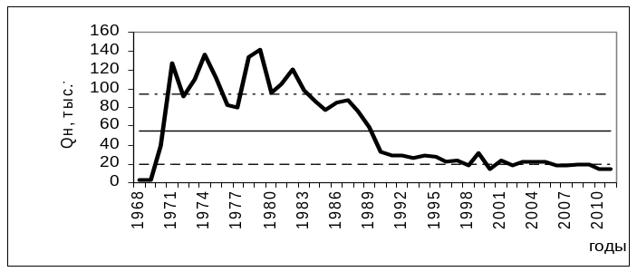
Рисунок 1. Карта годовой добычи нефти
Неоднократно наблюдалось, как неорганические соли слоем до 2^{х} мм откладываются на наружной поверхности погруженного электродвигателя, рабочих органах насоса, на кабельной линии и др. Основные технические характеристики средств технического оснащения стенда приведены в таблице 1.

Таблица 1. Техническая характеристика измерительных приборов лабораторного стенда
№№  пп | Наименование параметра | Тип прибора | Пределы измерений | Кол-во точек измерения | Абсолютная погрешность
1. | Температура воды на входе и выходе трубы T₁, °С | Цифровой датчик температуры | от 0 до 100 | 1 | ±0,5
2. | Температура воздуха на входе в аэродинамическую секцию t₁, °С | Цифровой датчик температуры | от 0 до 100 | 1 | ±0,5
3. | Температура воздуха на выходе из аэродинамической секции t₂, °С | Цифровой датчик температуры | от 0 до 100 | 9 | ±0,5
Ранее проводимые исследования в ряде нефтяных компаний – «Юганскнефтегаз», «Сургутнефтегаз», «Башнефть», «Инком-Нефть» и др. по выявлению причин ремонтов электро-центробежных насосов показали, что для предотвращения … [2, С. 10-15].

Выводы

Исследование состава неорганических солей многих скважин во многом показывает их идентичность. Кальцитовая корка (СаСО₃)…

Литература (Число источников НЕ БОЛЕЕ 10)
ОБЯЗАТЕЛЬНО НАЛИЧИЕ 1-2 ССЫЛОК НА СТАТЬИ ИЗ ЖУРНАЛА «ИНФОРМАЦИОННЫЕ ТЕХНОЛОГИИ. Проблемы и решения»!
- Сильнов Д.В., Сиднев А.В. К вопросу о солеобразовании в процессе добычи нефти на севере Западной Сибири // Успехи современного естествознания. 2011. № 3. С. 46–48.
- Сильнов Д.В., Сиднев А.В. Итоги эксперимента по выбору технологии предупреждения солеобразования в добывающих скважинах Восточно-Янгтинского месторождения // Проблемы и методы обеспечения надежности и безопасности систем транспорта нефти, нефтепродуктов и газа: материалы ХIХ международ. науч.-практ. конф.(25.05.2011). Уфа: ИПТЭР, 2011.– Кн. 1. С.34–37.

В конце статьи в том же файле необходимо вставить рецензию на статью и Экспертное заключение в отсканированном виде!

